**Prolongement : Jeu du RABABOU**

**Domaine** : repérage dans le plan

**Compétence** : anticiper les cheminements

**Nombres de joueurs**: 3 à 4 joueurs

**Matériel** : un plan de jeu, une corbeille contenant le treillis, le bois, le carton, le papier mâché et les tissus, une planche avec les brouettes par élève pour récolter le matériel, 1 pion par élève, 1 dé à 6 faces à constellations

**Règles**:Chaque élève prend une planche avec 6 brouettes pour récolter les matériaux et place un pion sur une case dans l‘angle du jeu où il y a le dessin.

A tour de rôle les enfants lancent le dé et avancent sur le chemin, dans un sens ou dans l’autre.



Si vous tombez sur une case « hiver » vous laissez passer votre tour.



Si vous tombez sur une case « printemps », vous rejouez.

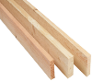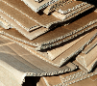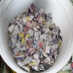

Si vous tombez sur une case « matériel », vous prenez le matériel indiqué.

Le jeu se termine lorsque l’on a récolté tout le matériel.

Le gagnant est celui qui a obtenu le plus rapidement tout son matériel pour construire le Rababou.

**A imprimer en A3**

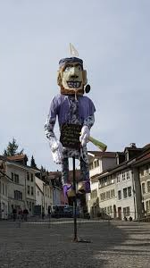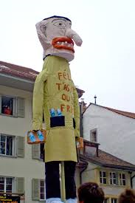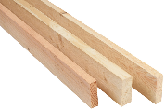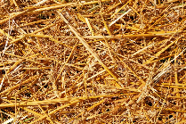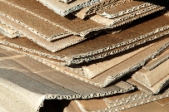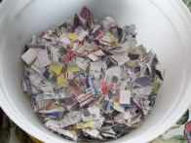

**A imprimer en A3**



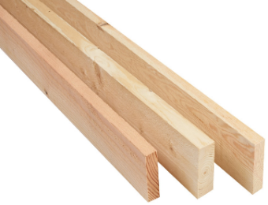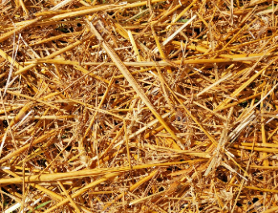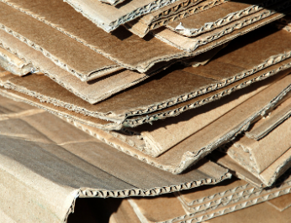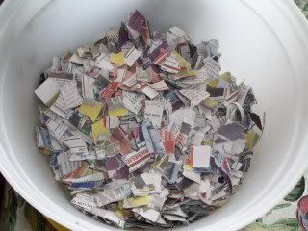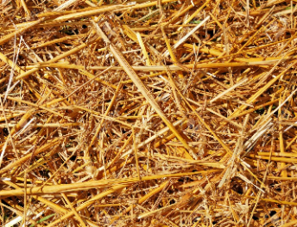

**A imprimer en A3**

